12月下旬至1月-药学中外2503、光电2506、基医强基2501班团支部活动材料
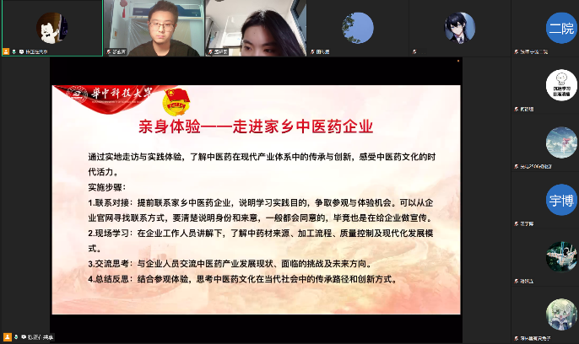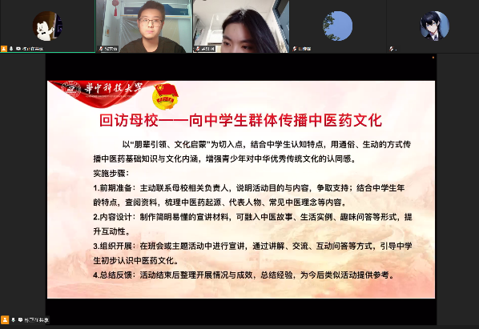
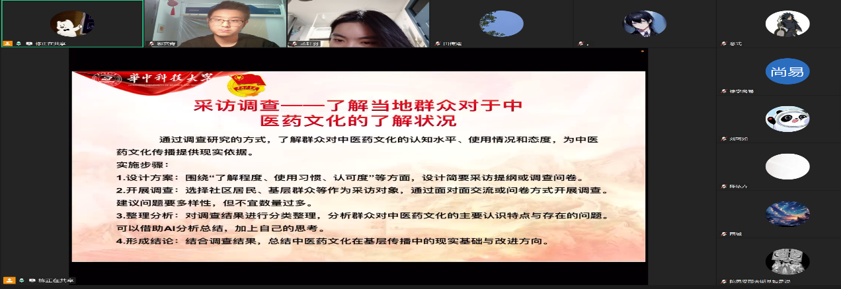
2026年1月24日20::00，药学中外2503、光电2506、基医强基2501班团支部同心聚力，以“金光青黛同济兴，本草杏林华夏清”为精神内核，匠心擘画中医药文化传承系列活动，为寒假的璀璨启幕积蓄青春势能。 筹备之路步履铿锵，各支部锚定“文化传扬+实践赋能”双轴，将精耕细作融入每一处细节：伏案梳理中医药起源脉络、名医轶事与经典智慧，为母校宣讲勾勒兼具趣味与深度的生动蓝本；多方奔走联络，与母校达成宣讲共识，摸清家乡中医药博物馆的展陈特色、企业的开放政策，搭建起顺畅的沟通桥梁；反复打磨调研问卷，兼顾科学性与通俗性，只为精准捕捉基层群众对中医药的认知图景；逐一审定活动流程，细化分工、预判风险，让每一项安排都兼具人文温度与严谨章法。 此次筹备聚焦四大核心篇章：以朋辈之音回访母校，为青少年播撒文化启蒙的种子；以实地研学走进博物馆，追溯本草千年的文明根脉；以躬身走访触摸基层，探寻文化传播的痛点与破局之道；以深度交流对话企业，见证传统医药与现代产业的融合新生。支部成员全员投身、各展所长，在资料搜集、方案研讨、资源对接中沉浸式浸润文化、锤炼协作之力。 待寒假如约而至，这场精心酝酿的文化之旅终将绽放光彩——既为青少年打开认识中医药的全新窗口，为青年学子搭建知行合一的实践平台，更以青春之姿为中华优秀传统文化的基层传承注入鲜活动能，让千年杏林文化在冬日暖阳中焕发蓬勃生机。

